Garanti API

OPENCART Plugini Kurulum & Kullanım Kılavuzu

Genel Bilgiler:

Bu ödeme eklentisi sadece “OpenCart” alt yapısına sahip olan web sitelerinde çalışabilir. Bu eklentiyi kullanabilmek için Garanti Bankası sanal pos hesabı açmış olmanız gerekmektedir. Bu eklenti ile Form üzerinden direkt veya Ortak ödeme yöntemlerini kullanarak ödeme alabilirsiniz.

OpenCart 2.3 ve üstü sürümler için uygundur. Bu eklenti ile 3D Secure veya doğrudan ödeme (API) yöntemleriyle ödeme alabilirsiniz.

Kurulum:

Kuruluma başlamadan önce her ihtimale karşı database ve dosyalarınızın bulunduğu dizinin yedeğini almayı unutmayınız. Kurulum ve entegrasyon sırasındaki tüm riskler sizin sorumluluğunuzdadır.

Öncelikle dosyaları arşivden çıkarıp “**install-root**” isimli klasörün içeriğini FTP ile Opencart sitenizin ana dizinine yükleyiniz.

Daha sonra yönetim panelinizdeki ana menüden eklentiler-ödeme bölümüne giriş yapınız. Açılan listeden “Garanti” isimli eklentiyi bulup sağ tarafında ki “kur” butonuna tıklayınız.

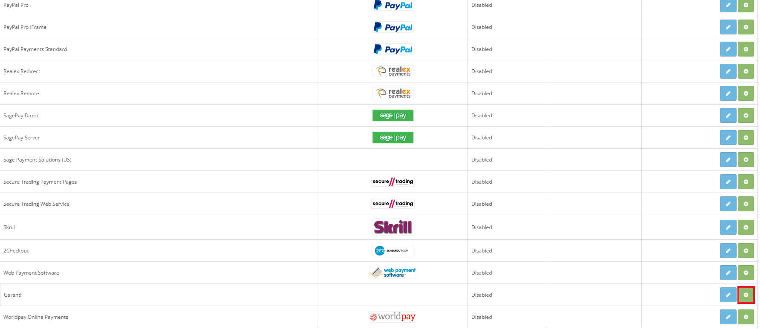

Kurulum tamamlandıktan sonra “kur” butonunun hemen sol yanında bulunan “düzenle” butonuna tıklayarak eklentinin ayarlarına giriş yapınız.

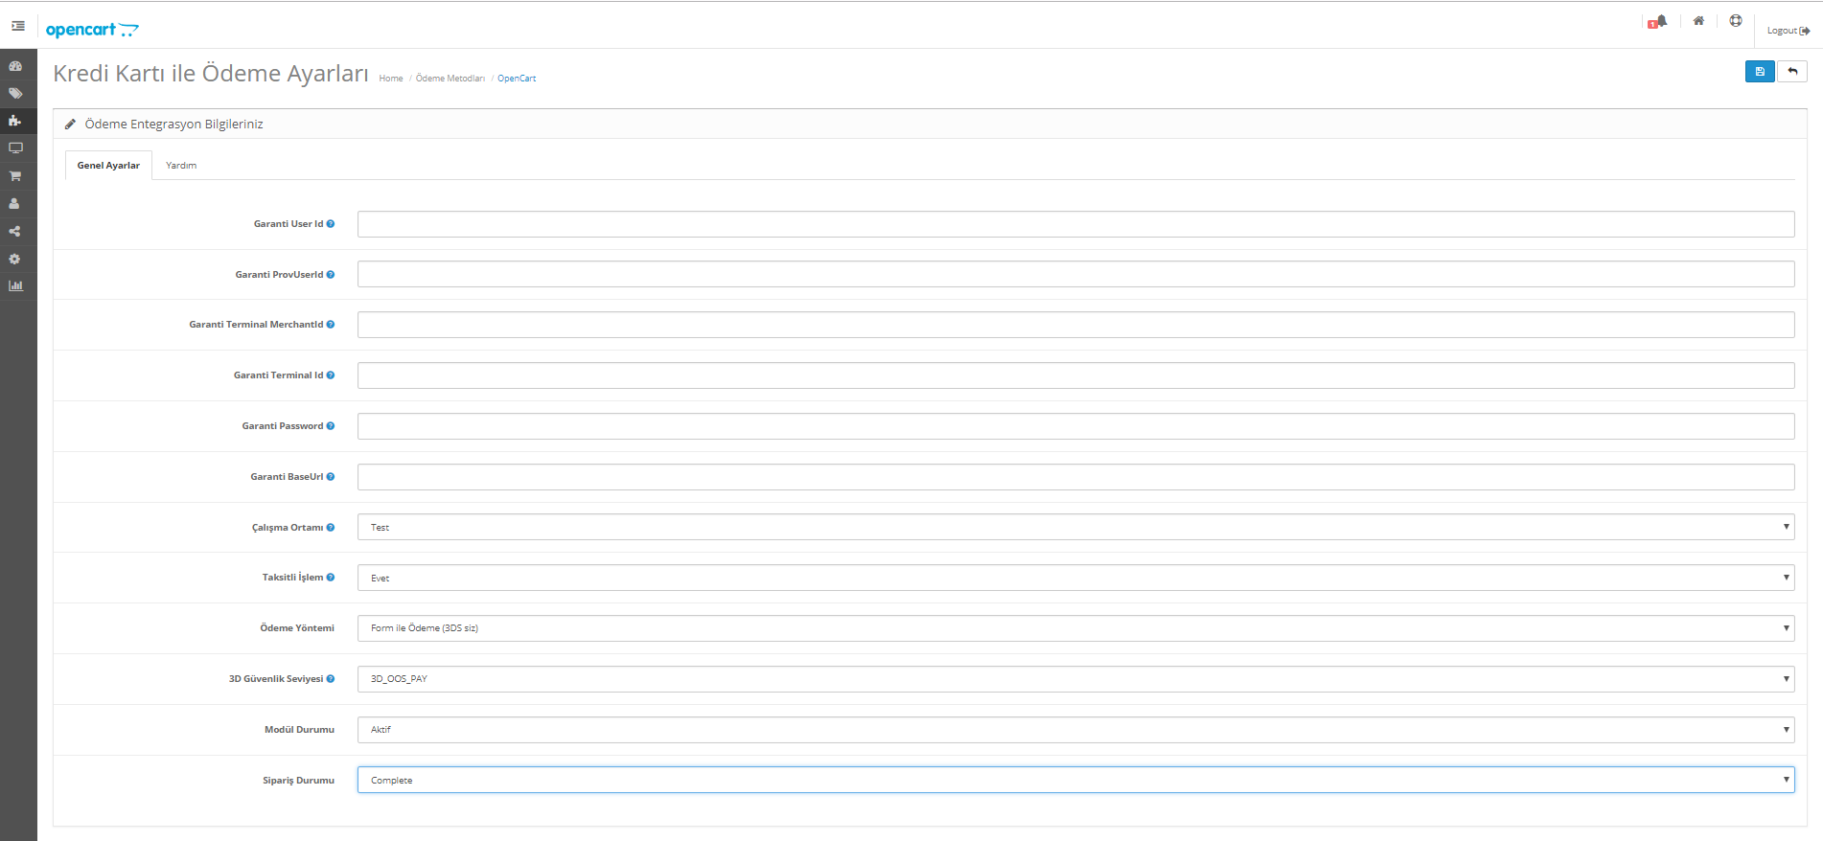

Bu eklenti ayarları sayfasında bulunan alanlara Garanti hesabımızdan sitemize özel almış olduğumuz bilgileri giriyoruz. “Taksitli İşlem” alanında isteğinize göre “Evet” ve ya “Hayır” seçeneklerinden birini seçerek, taksit seçeneklerinin görünüp görünmeyeceğini belirliyoruz.

“Ödeme Yöntemi” alanından ise sitemize uygun olan ödeme yöntemini seçiyoruz.



Ödeme yöntemi seçeneklerinde üç farklı yöntem göreceksiniz bunlar,

* Ortak Ödeme Sayfası (3DS li)
* Ortak Ödeme Sayfası (3DS siz)
* Üye İş Yeri Ödeme Sayfası (3DS siz)
* Üye İş Yeri Ödeme Sayfası (3DS li)

**Ortak Ödeme Sayfası (3DS li)**

Bu yöntem seçildiğinde, kullanıcılarınız ödeme anında Garanti Bankası 3D Ortak Ödeme Sayfasına yönlendirilecekler ve ödemelerini bu sayfa üzerinden 3D kullanarak gerçekleştirecekler. 3D ile Ortak Ödeme Sayfası Garanti Bankası sunucularında çalışan güvenli bir ödeme sayfasıdır. Siteniz için ek güvenlik önlemleri almanızı gerektirmez.

**Ortak Ödeme Sayfası (3DS siz)**

Bu yöntem seçildiğinde, kullanıcılarınız ödeme anında Garanti Bankası Ortak Ödeme Sayfası’na yönlendirilecekler ve ödemelerini bu sayfa üzerinden gerçekleştirecekler. Bu sayfada 3D olmadan ödeme yapabilecekler. Ortak Ödeme sayfası Garanti Bankası sunucularında çalışan güvenli bir ödeme sayfasıdır. Siteniz için ek güvenlik önlemleri almanızı gerektirmez.

**Form İle Ödeme (3DS siz)**

Bu yöntem seçildiğinde, kullanıcılarınız sitenizden ayrılmadan ödemelerini yaparlar. Garanti Bankası Api’si üzerinden ödeme alınan bu yöntemde kendi siteniz üzerinden işlem yapılacağı için sitenizin güvenliğinin sağlanmış olması gerekmektedir. Bu yöntemde siteniz üzerinden Garanti Bankası Api’sine istenilen bilgileri gönderdiğinizde ödeminizi almış olacaksınız.

**Form İle Ödeme (3DS li)**

Bu yöntem seçildiğinde, kullanıcılarınız bilgilerini sitenizde girerek 3D olarak ödemelerini yaparlar. Garanti Bankası Api’si üzerinden ödeme alınan bu yöntemde kendi siteniz üzerinden işlem yapılacağı için sitenizin güvenliğinin sağlanmış olması gerekmektedir. Bu yöntemde siteniz üzerinden Garanti Bankası Api’sine istenilen bilgileri gönderdiğinizde ödeminizi almış olacaksınız.

Daha sonra “Modül Durumu” alanını aktif olarak seçiyoruz. “Sipariş Durumu” alanında ödeme başarılı olduktan sonra sipariş durumunun hangisi olmasını isterseniz onu seçiyoruz (Önerilen: “Complete”).

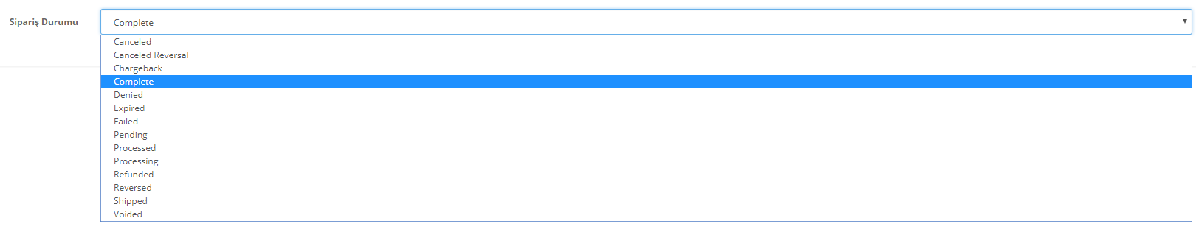

Yukarıdaki yapmış olduğumuz ayarları sayfanın sağ üstünde bulunan “Kaydet” butonuna tıklayarak kaydediyoruz. Değişiklikleri kaydettikten sonra, sitemize test ürünü ekleyerek ödeme sisteminin testini yapıyoruz. Ürün fiyatını 0,01 TL girmenizi öneriyoruz.

Test ürünümüzü sepetimize ekliyoruz ve sepetimizi görüntülüyoruz.

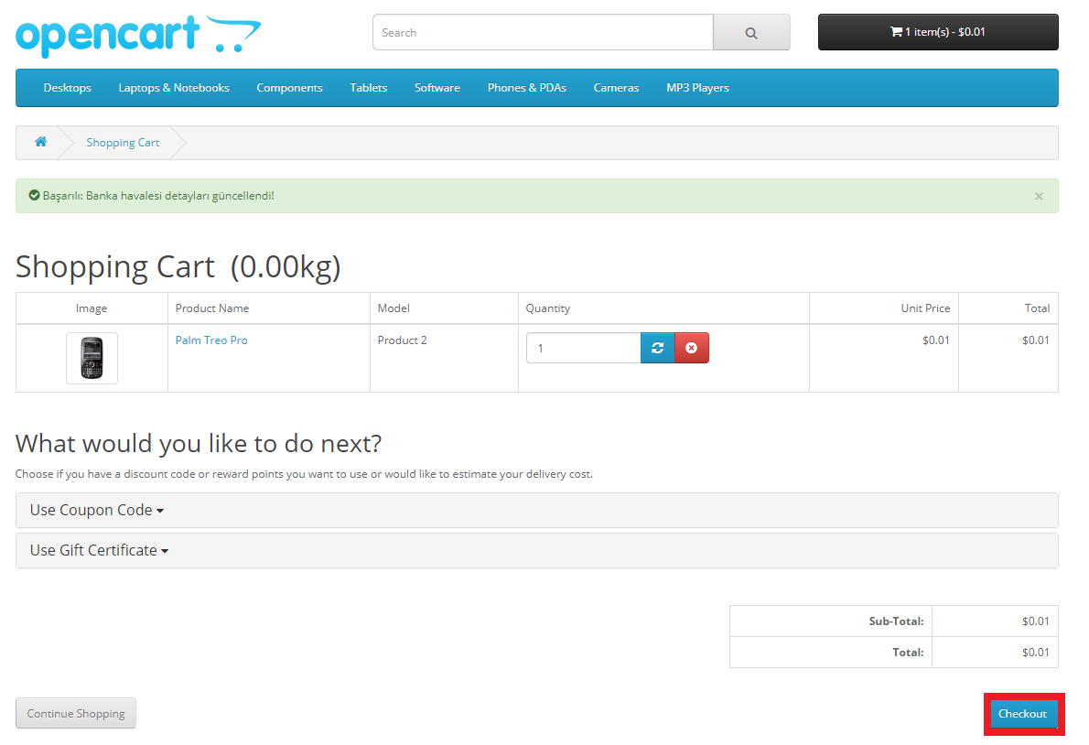

Sonrasında sağ altta bulunan butona tıklayarak sipariş onay sayfasına gidiyoruz.

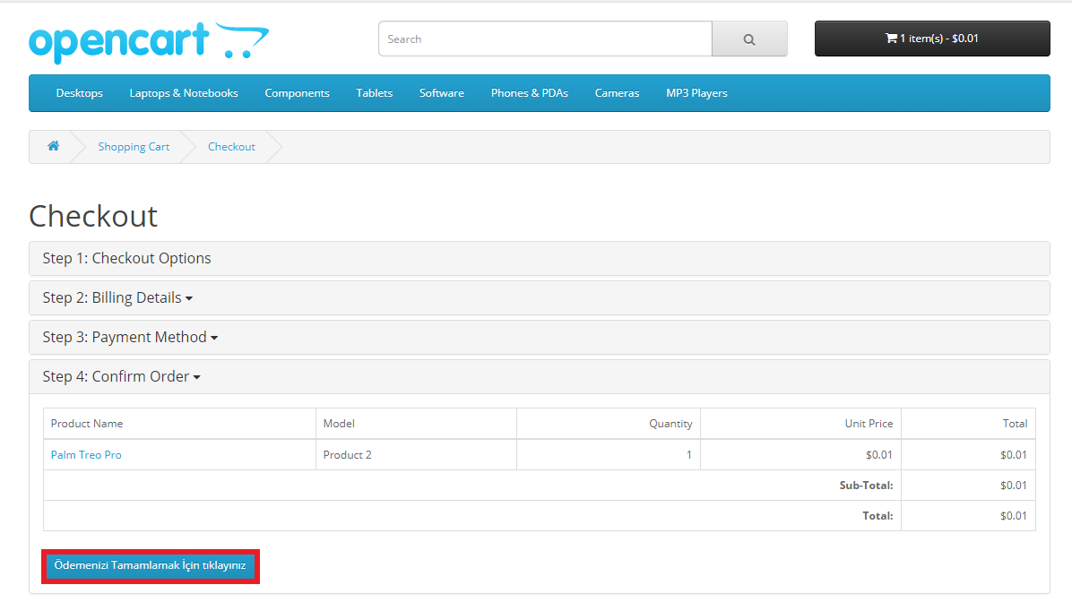

Burada gerekli onayları vererek sol altta bulunan “Ödemenizi Tamamlamak İçin Tıklayınız” butonuna tıklıyoruz. Bu kısım sizin Garanti Sanal Pos Ödeme Ayarları kısmında seçmiş olduğunuz Ödeme Yöntemine göre farklılık gösterebilir. Eğer Ödeme Yöntemini “Ortak Ödeme Sayfası” seçeneklerinden biri olarak seçerseniz, resimde görmüş olduğunu sayfa sizi karşılar.

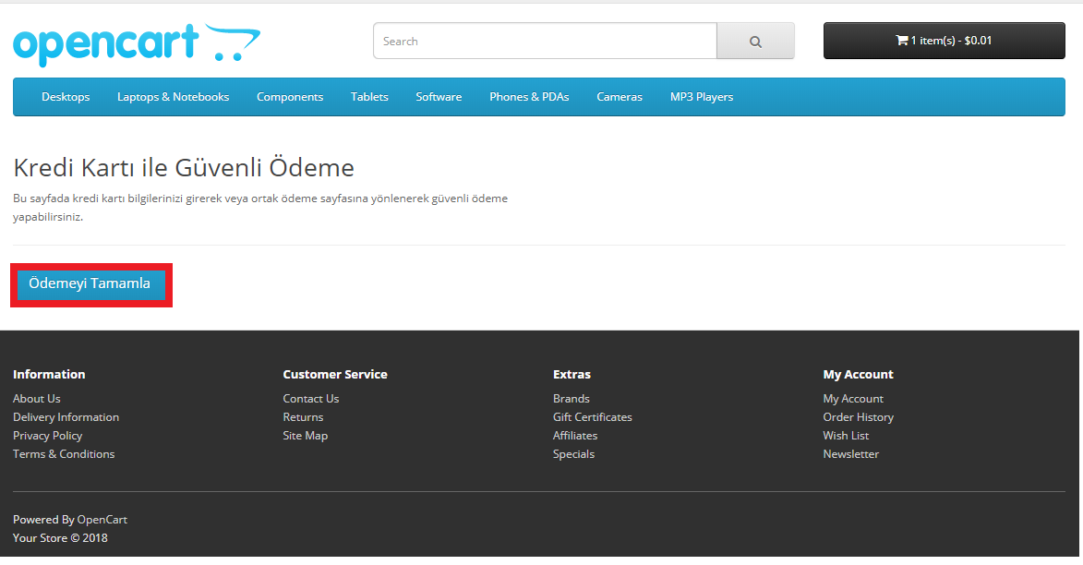

Bu ekranda sol altta belirtilen butona tıklıyoruz ve ödeme sayfasına yönlendiriliyoruz. Açılan sayfada Kredi Kartınızın bilgilerini uygun hanelere girerek ödeme işlemini tamamlayabilirsiniz.

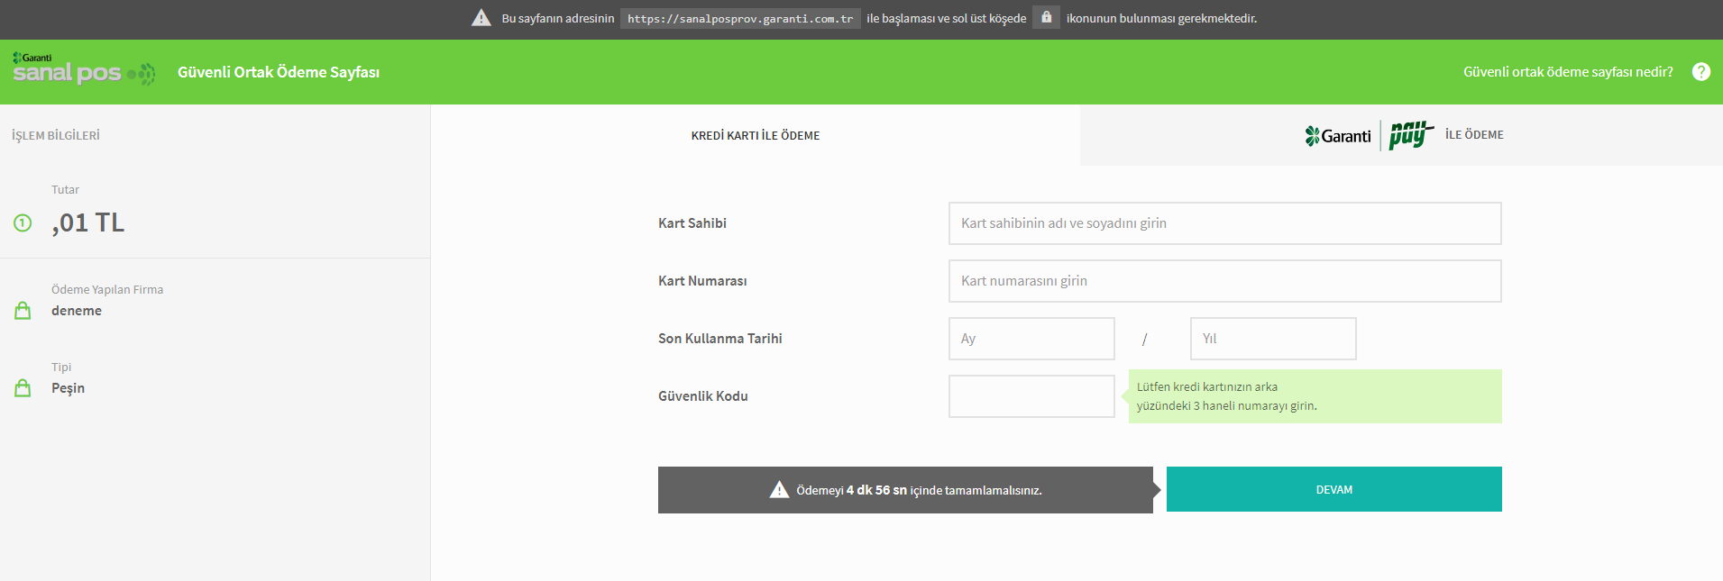

Eğer Ödeme Yöntemini “Form ile Ödeme” seçeneklerinden biri olarak seçmişseniz, aşağıdaki resimde görmüş olduğunuz sayfa sizi karşılar.

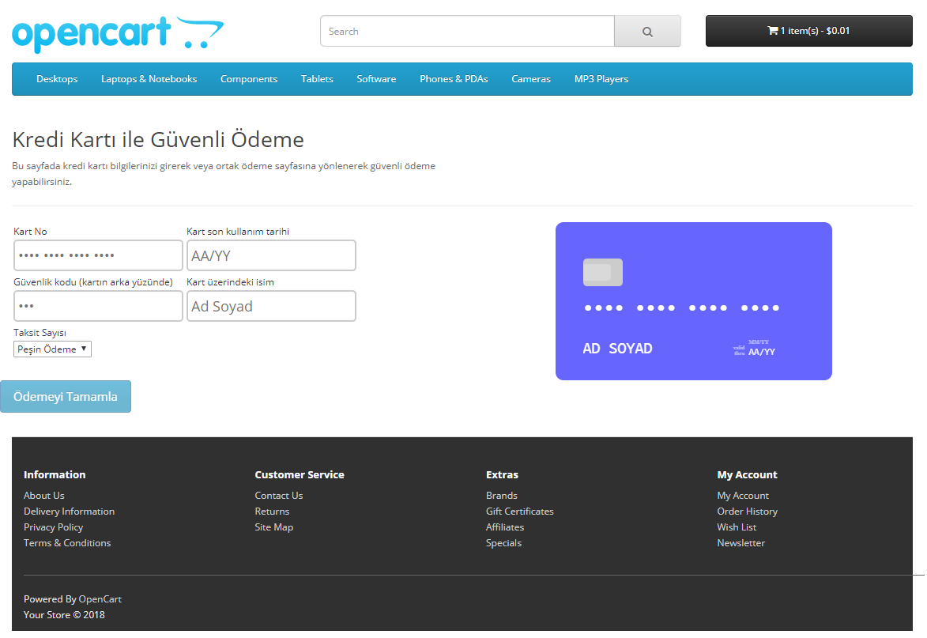

Açılan sayfada Kredi Kartınızın bilgilerini uygun hanelere girerek ödeme işlemini tamamlayabilirsiniz.

Kredi Kart Bilgilerinizi doğru girip “Ödemeyi Tamamla” dediğiniz zaman aşağıdaki ekrana yönlendiyseniz, işlem başarı ile tamamlanmıştır, hata durumunda ekranda hata kodlarını görebilir, destek için bizimle iletişime geçebilirsiniz.

